BLÜCHER Europipe Rohrbogen
BLÜCHER Germany

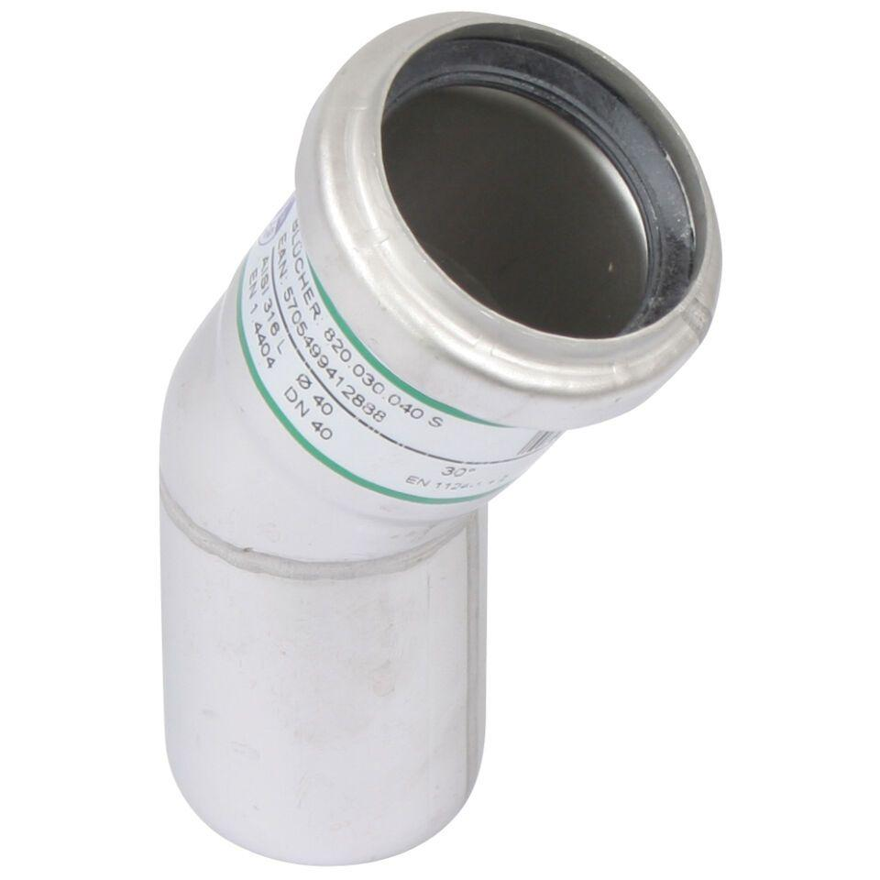Eigenschaften
Produkt
Bogen
Werkstoff
Edelstahl
Breite (mm)
60,00 - 635,00
Höhe (mm)
50,00 - 508,00
Länge (mm)
73,00 - 790,00
Gewicht (kg)
0,12 - 15,78

